Федеральное государственное образовательное бюджетное
учреждение высшего образования
«Финансовый университет при Правительстве Российской Федерации»
(Финансовый университет)
Колледж информатики и программирования

ОТЧЁТ
По индивидуальной работе №11

Дисциплина: Операционные системы

Выполнили студенты
Группы: 2ОИБАС-1322
Студент: Аин Даниил
Преподаватель: Сибирев И.В.

Москва – 2024г.
Цель: Разобраться с приложением EaseUS.

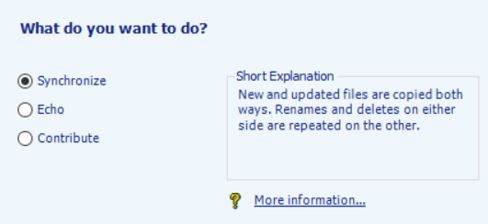
Рисунок 1
EaseUS - Новые и обновленные файлы копируются в обоих направлениях. Переименования и удаления с одной стороны повторяются с другой. (рис.1)
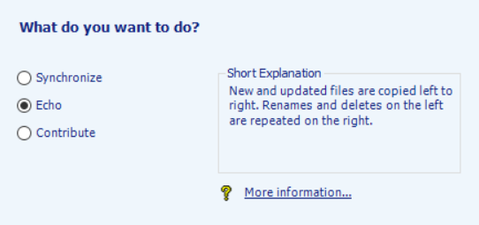
Рисунок 2
Новые и обновленные файлы копируются слева направо. Переименования и удаления слева повторяются справа. (рис.2)
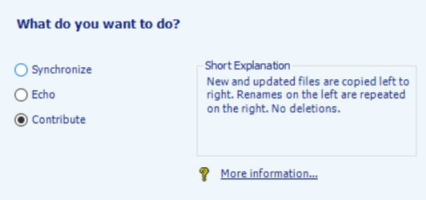
Рисунок 3
Новые и обновленные файлы копируются слева направо. Переименования слева повторяются справа. Удалений нет. (рис.3)
Рисунок 4
есть возможность: Изменить имя пары, удалить пару и создать новую (рис. 4)
Вывод: Разобрались с приложением EaseUS.

